中高層建築物等給水計画書【増圧】

年 月 日

（宛先）静岡市公営企業管理者

住 所
申請者
氏 名

下記のとおり、中高層建築物等給水計画書を提出します。

記

１ 設備場所

２ 建築物の名称

３ 建築物の形態 □専用住宅 □併用住宅
□集合住宅
□事務所ビル、倉庫
□店舗
□その他（ ）

４ 完成時期

５ 添付書類
位置図・平面図・立体図・水理計算書・メーター取付場所及び配管図

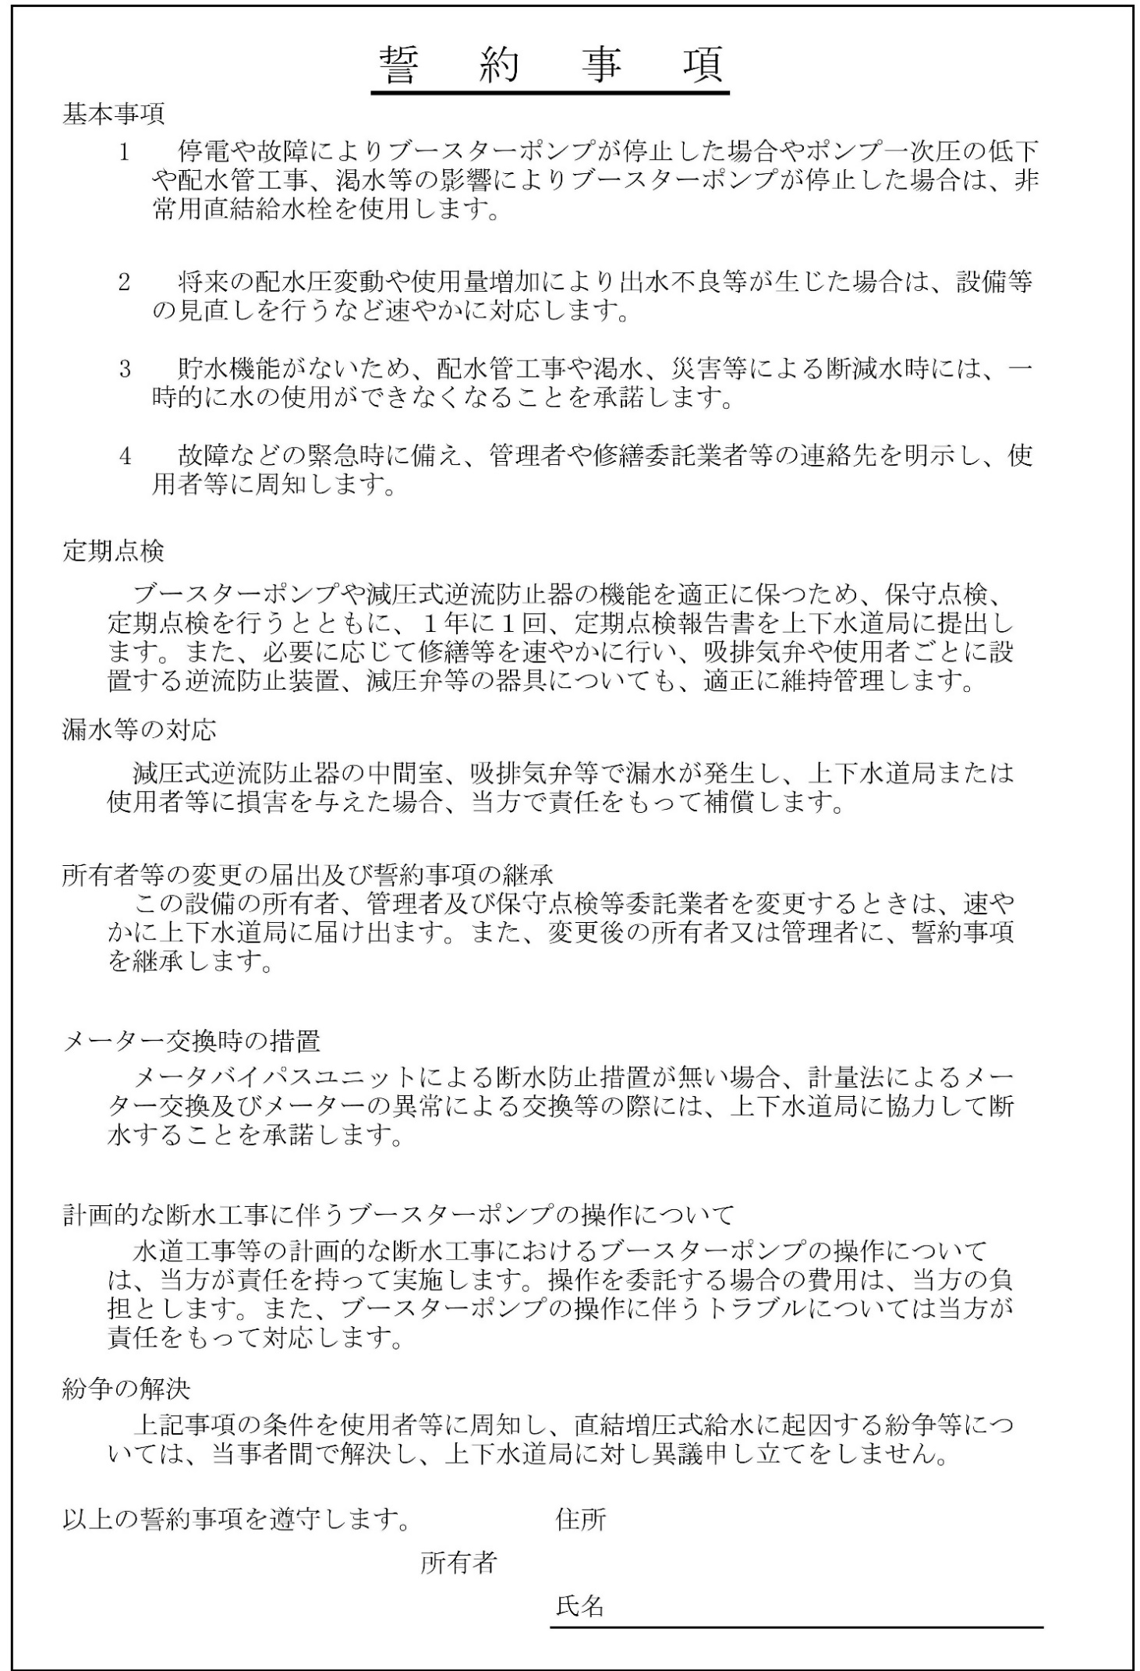
また、必要に応じて修繕等を速やかに行い、吸排気弁や使用者ごとに設置する逆流防止装置、減圧弁等の器具についても、適正に維持管理します。
を行います。

給 水 計 画 概 要 書

所 有 者 | 住所  氏名
設 計 者 | 住所  氏名
連 絡 先 | 住所 電話（ ） －  氏名 連絡者 宛
指定給水装置工事事業者 |  |  |  | 担当者 |  |  |  | 連絡先
建造物の構造・階層 |  |  |  |  | 戸数
使用水量 | 日最大水量 |  |  |  | 時間最大水量
分岐配水管口径 | mm |  |  | 水圧測定 | 済・未 |  | 測定値 |  |  | MPa
既存給水管 | 有（ mm ） ・ 無 |  |  |  | 希望給水管口径 |  |  |  |  | mm
親メーター口径 | mm |  |  |  | 散水メーター |  |  |  |  | 有 ・ 無
メータバイパスユニット | 有 （メーカー名 ） ・ 無
各戸メーター | 局 ・ 私設 |  | - 平型直読 |  |  | 口径 mm 個
 |  |  | - リモート |  |  | 口径 mm 個
 |  |  | - 電子 |  |  | 口径 mm 個
集中検針盤メーカー | 製 ・ 形式（ ）
ブースターポンプ | メーカー名
 | 形式 |  | Φ × ℓ/min × m × kw
 | 仕様
減圧式逆流防止器  ※内蔵型の場合記入不要 | メーカー名
 | 形式
備考

